BAB III
ANALISA DAN PERANCANGAN

3.1 Identifikasi Masalah
Sudah banyak penyewaan lapangan khusus untuk bermain futsal. Biasanya pemain futsal mencari sarana futsal yang diinginkan melalui via lisan ataupun media sosial. Setelah mendapat informasi lengkap, pemain futsal akan melakukan proses pemesanan lapangan dengan cara mendatangi sarana futsal yang diinginkan secara langsung dan juga telepon. Pelanggan sering menemukan permasalahan pada jadwal yang penuh atau sudah dipesan oleh orang lain, sehingga pelanggan mengalami kesulitan dalam mencari sarana futsal yang memiliki jadwal kosong dan sesuai keinginan Permasalahan pemesanan secara online yang dapat membantu konsumen dalam mendapatkan jadwal dan lapangan yang sesuai tanpa perlu mendatangi lapangan tersebut secara langsung. Selain itu, proses pemesanan dilakukan oleh petugas masing-masing lapangan futsal secara manual. Maka dari itu diperlukan alat bantu yang dapat memudahkan konsumen dalam menentukan pemilihan tempat futsal yang sesuai.

29

Tabel 3.1 Indentifikasi Permasalahan
No. | Identifikasi Pemasalahan | Penyebab
1 | Biasanya pemain futsal mencari sarana futsal yang diinginkan melalui via lisan ataupun media sosial. Setelah mendapat informasi lengkap, pemain futsal akan melakukan proses pemesanan lapangan, dengan cara mendatangi sarana futsal yang diinginkan secara langsung dan juga telepon | Belum ada aplikasi yang memudahkan konsumen dalam melakukan pemberitahuan  info jadwal maupun proses pemesanan secara online.
2 | Proses pencatatan pemesanan jadwal lapangan belum dikelola  dengan baik | Masih dilakukan secara manual

3.2 Analisis Permasalahan
Setelah dilakukan identifikasi permasalahan, dalam tahap analisis permasalahan dapat disebutkan kelemahan-kelemahan sistem yang ada saat
ini.
• Belum ada aplikasi yang memudahkan konsumen dalam melakukan pemberitahuan jadwal maupun melakukan proses pemesanan.
Untuk mengatasi kelemahan dan permasalahan tersebut dibutuhkan aplikasi yang dapat melakukan proses pemesanan lapangan futsal, dengan beberapa fungsi antara lain dapat menyediakan penjadwalan lapangan yang dapat diakses oleh konsumen di mana saja tanpa perlu datang langsung ke tempat futsal yang bersangkutan, selanjutnya dapat memudahkan dalam pencatatan jadwal lapangan futsal agar dikelola dengan baik.

Tabel 3.2 Hasil Identifikasi
No. | Identifikasi Pemasalahan | Penyebab | Alternatif Solusi
1 | Biasanya pemain futsal mencari sarana futsal yang diinginkan melalui via lisan ataupun media sosial. Setelah mendapat informasi lengkap, pemain futsal akan melakukan proses pemesanan lapangan, dengan cara mendatangi sarana futsal yang diinginkan secara langsung dan juga telepon | Belum ada aplikasi yang memudahkan konsumen dalam melakukan pemberitahuan  info jadwal maupun proses pemesanan secara online. | Membuat sistem  informasi pemesanan lapangan futsal berbasis mobile yang dapat dengan mudah diakses dimana saja, dengan mendapat informasi berupa jadwal lapangan atau pemesanan lapangan.
2 | Proses pencatatan pemesanan jadwal lapangan belum dikelola  dengan baik | Masih dilakukan secara manual | Membuat proses pencatatan secara digital

3.3 Perancangan Sistem

3.3.1 Gambaran Umum Sistem yang Dibuat
Sistem dibangun untuk membantu pengelola lapangan futsal dalam mengelola jadwal pemesanan dan untuk mempermudah pelanggan dalam melakukan proses pemesanan lapangan futsal yang ada di Kota Malang. Aktor yang akan terkait di dalam sistem pemesanan lapangan futsal yaitu pihak pengelola, administrator, dan pelanggan yang akan melakukan pemesanan lapangan atau hanya sekedar mencari informasi lapangan. Dan berikut merupakan langkahlangkah penyelesaian yang digambarkan pada flowchart (Gambar 3.1)

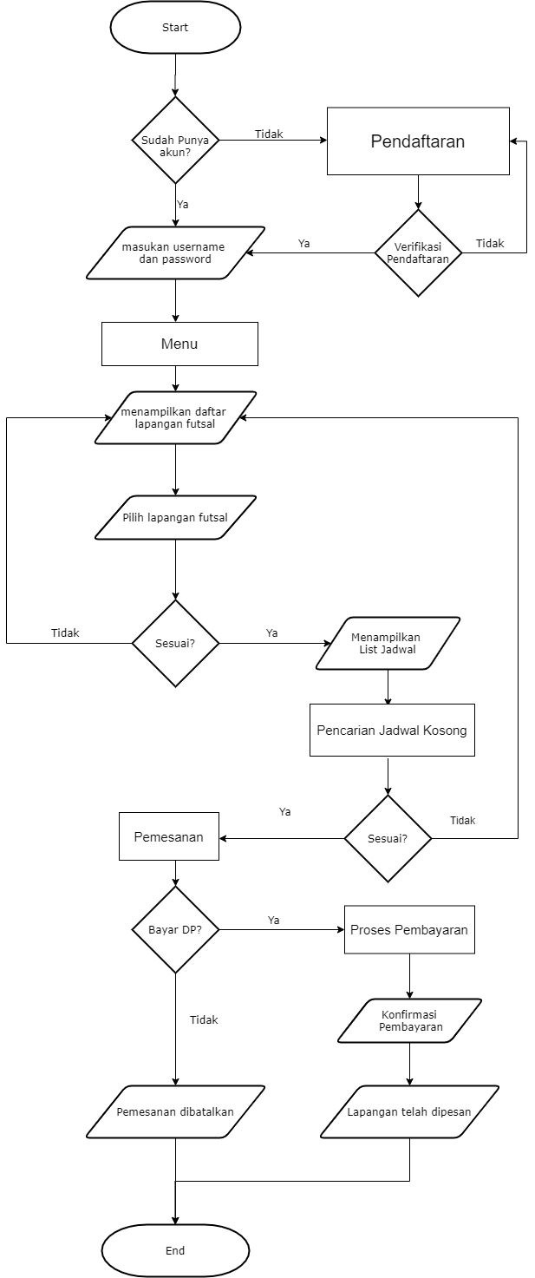

Gambar 3.1 Flowchart Pemesanan

3.3.2 Use Case Diagram
Use case diagram merupakan rangkaian tindakan yang dilakukan oleh sistem, aktor mewakili user atau sistem lain yang berinteraksi dengan sistem yang dimodelkan. Use case diagram pada Gambar 3.2, Gambar 3.3, Gambar 3.4 menggambarkan jalannya sistem secara keseluruhan. Dalam penggunaannya untuk sisi pelanggan, pelanggan dapat memesan lapangan sekaligus melakukan pembayaran. Dalam proses pemesananya pelanggan harus melakukan pendaftaran terlebih dahulu dengan mengisi data diri, kemudian bila lapangan tidak ada yang menyewa maka akan dimasukkan ke daftar booking pesanan. Pembayaran dilakukan dengan cara transfer kemudian memberikan konfirmasi bukti pembayaran. Bila pada lapangan tersebut sudah ada pesanan maka akan muncul
pemberitahuan lapangan sudah dipesan. Untuk sisi pengelola, dalam sistem ini dapat menerima pesanan masuk untuk dimasukkan ke jadwal setelah pelanggan melakukan konfirmasi pembayaran. Selain itu, pengelola juga dapat menghapus dan membatalkan pesanan. Untuk sisi administrator, sistem ini dapat menambahkan daftar lokasi penyewaan lapangan futsal berupa identitas detail mengenai lokasi lapangan futsal agar dapat diakses informasinya oleh pelanggan.
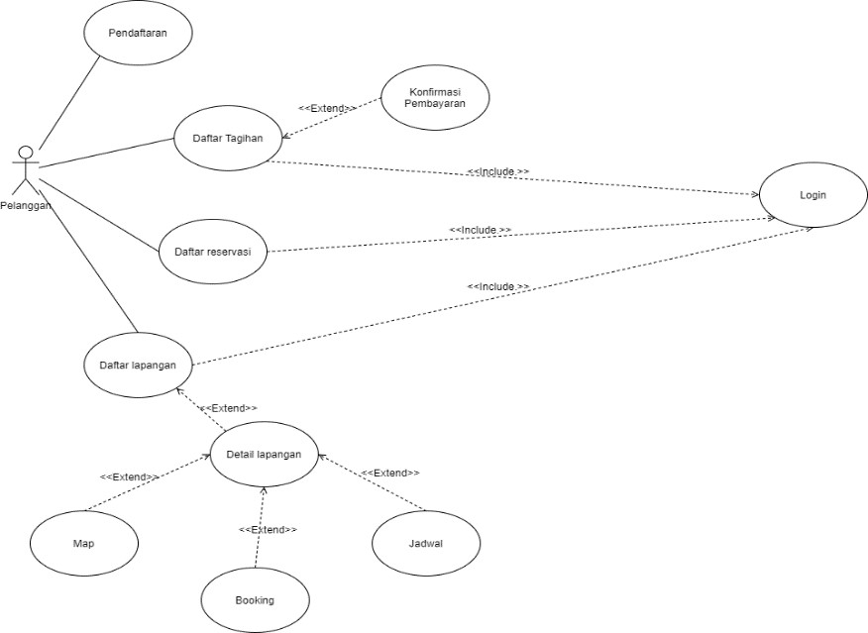

Gambar 3.2 Use Case Diagram Pelanggan
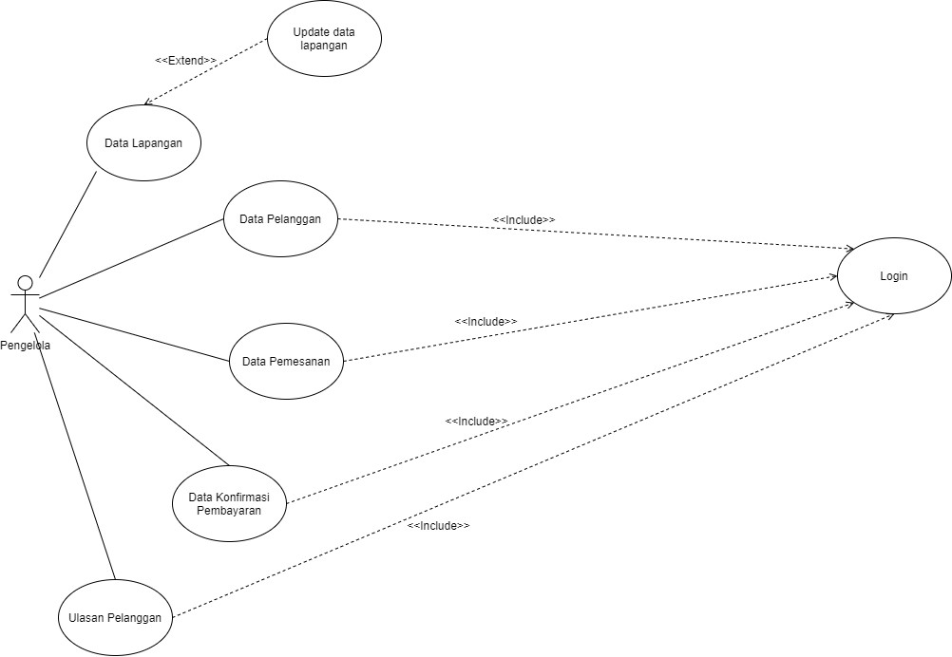

Gambar 3.3 Use Case Diagram Pengelola

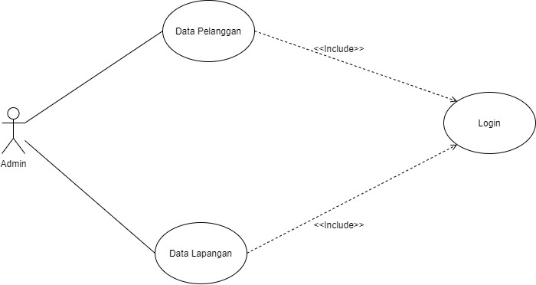

Gambar 3.4 Use Case Diagram Admin

3.3.3 Sequance Diagram
Sequence diagram adalah suatu diagram yang menggambarkan interaksi antar obyek dan mengindikasikan komunikasi diantara obyek-obyek tersebut. Diagram ini juga menunjukkan serangkaian pesan yang dipertukarkan oleh obyek-obyek yang melakukan suatu tugas atau aksi tertentu.
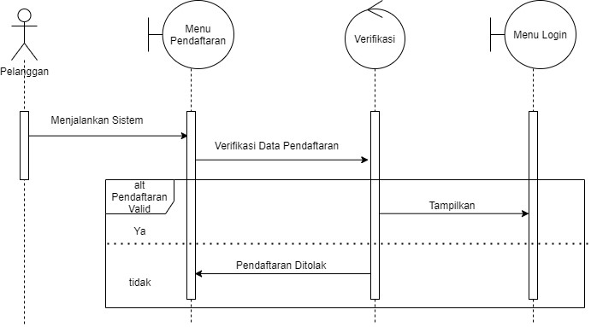

Gambar 3.5 Sequance Diagram Pendaftaran Pelanggan

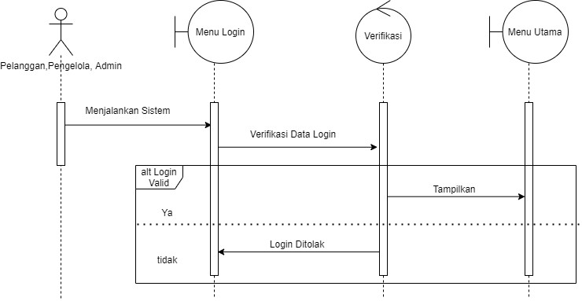

Gambar 3.6 Sequance Diagram Login

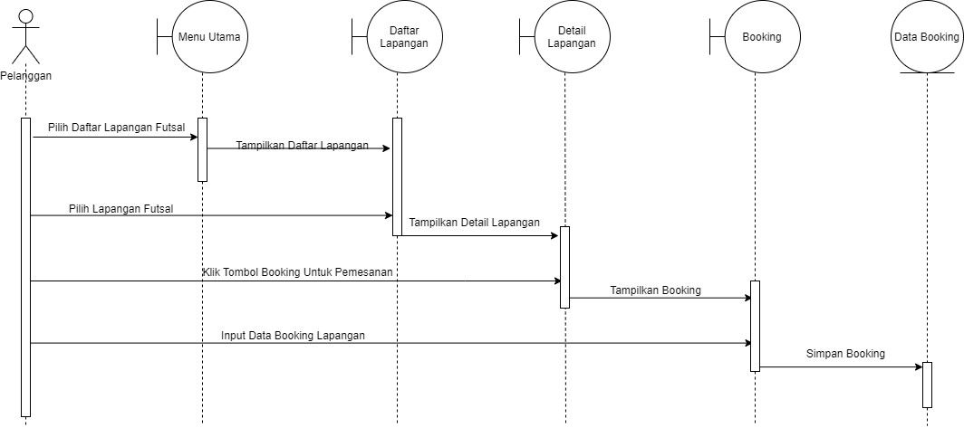

Gambar 3.7 Sequance Diagram Pemesanan

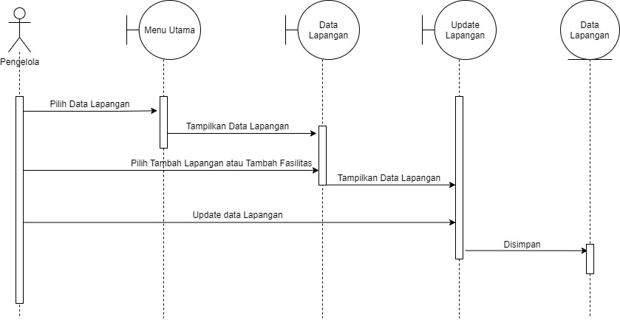

Gambar 3.8 Sequance Diagram Pengelola (Update Data Lapangan)
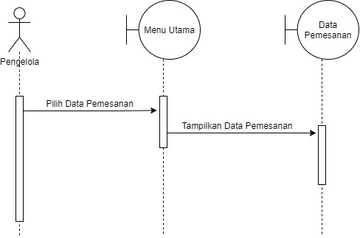

Gambar 3.9 Sequance Diagram Pengelola (Data Pemesanan)
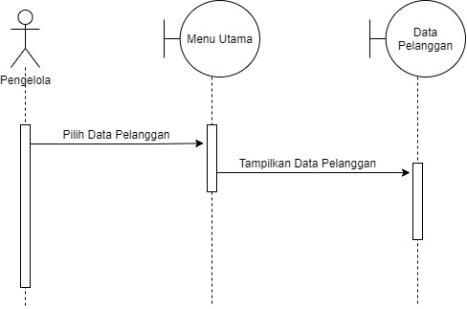

Gambar 3.10 Sequance Diagram Pengelola (Data Pelanggan)
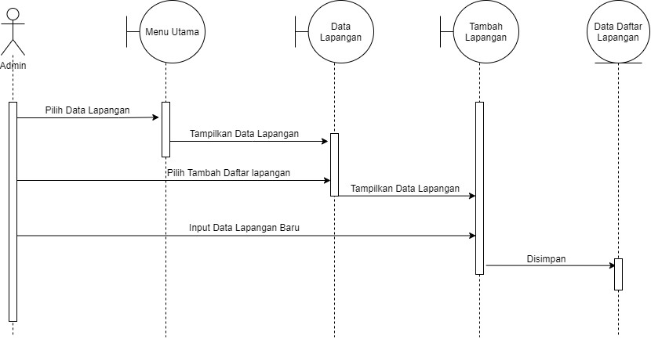

Gambar 3.11 Sequance Diagram Tambah Daftar Lapangan (Admin)

3.3.4 Activity Diagram
Diagram Activity akan menggambarkan spesifikasi sistem secara keseluruhan. Diagram Activity juga akan menjelaskan bagaimana alur sebuah sistem tersebut berjalan.

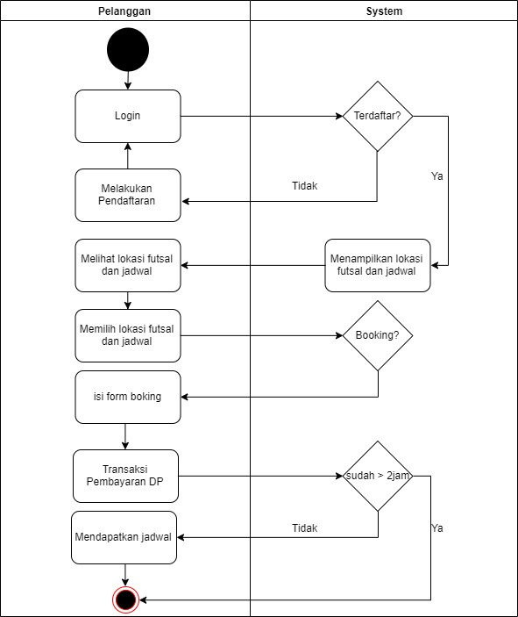

Gambar 3.12 Activity Diagram Pelanggan
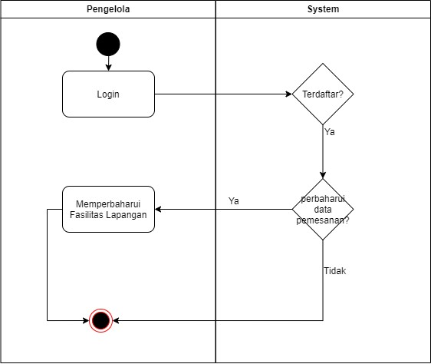

Gambar 3.13 Activity Diagram Pengelola
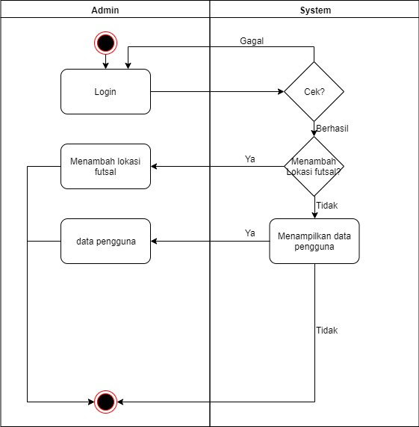

Gambar 3.14 Activity Diagram Admin

3.3.5 Perancangan Database
Conceptual Data Model (CDM) merupakan pemodelan yang dibuat berdasarkan objek-objek dasar dan hubungan antara objekobjek tersebut yang tidak bergantung pada model struktur data. Physical Data Model (PDM) merupakan representasi fisik dari suatu database yang akan dibuat.
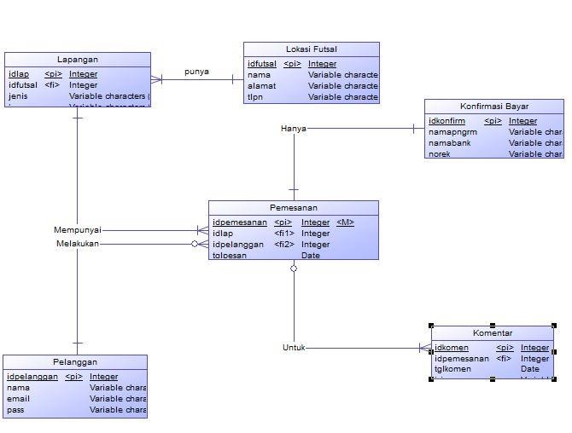

Gambar 3.15 Conceptual Data Model
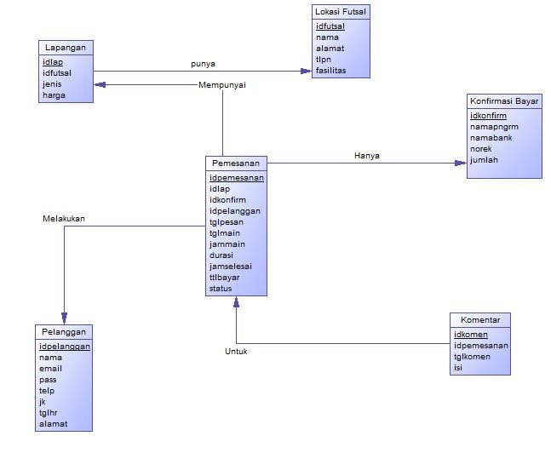

Gambar 3.16 Physical Data Model

3.3.6 Desain Menu
Desain menu pada sistem ini dibagi menjadi tiga bagian, yaitu antarmuka pelanggan, antarmuka pengelola, dan antarmuka administrator. Antarmuka pelanggan dirancang menggunakan aplikasi Android, sedangkan antarmuka pengelola dan administrator dirancang dalam bentuk web service. Rancangan menu antarmuka untuk ketiga aktor dapat dilihat pada Gambar 3.8, Gambar 3.9, dan Gambar 3.10.
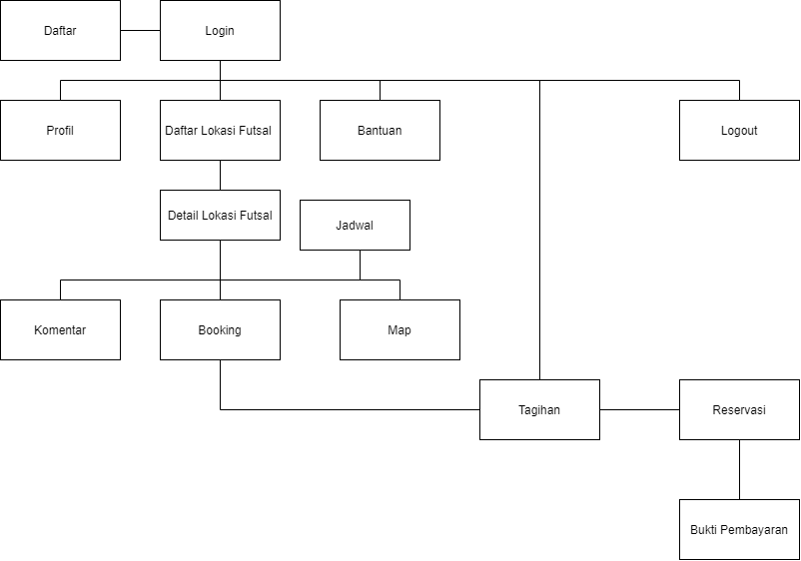

Gambar 3.17 Desain Menu Pelanggan
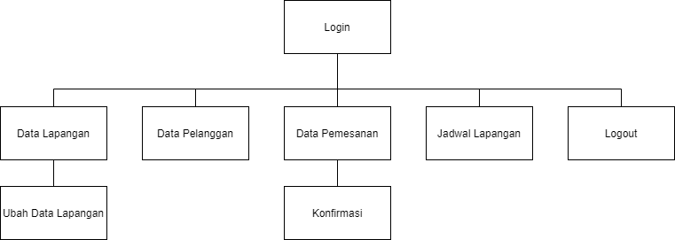

Gambar 3.18 Desain Menu Pengelola
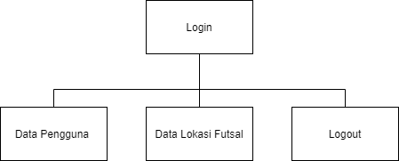

Gambar 3.19 Desain Menu Admin

3.3.7 Desain Interface
Desain Interface adalah desain untuk komputer, peralatan, mesin, perangkat komunikasi mobile, aplikasi perangkat lunak, dan situs web yang berfokus pada pengalaman pengguna dan interaksi. Tujuan dari Desain Antarmuka Pengguna adalah untuk membuat interaksi pengguna sesederhana dan seefisien mungkin, dalam hal mencapai tujuan pengguna.
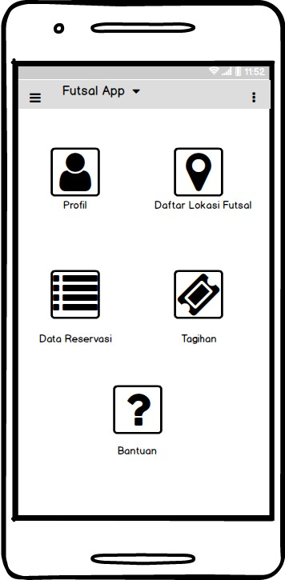

Gambar 3.20 Desain Halaman Utama
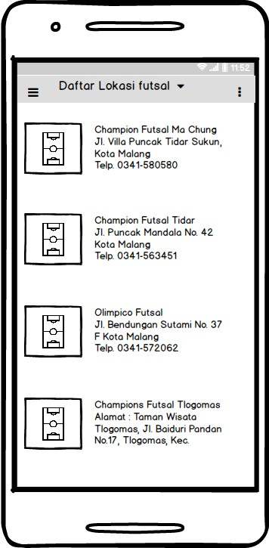

Gambar 3.21 Desail Menu Daftar Lapangan
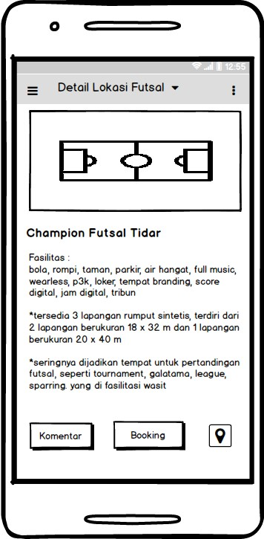

Gambar 3.22 Desain Menu Detail Lokasi Futsal
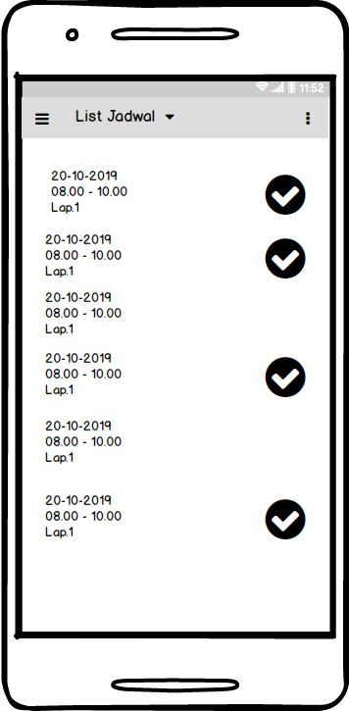

Gambar 3.23 Desain Menu List Jadwal
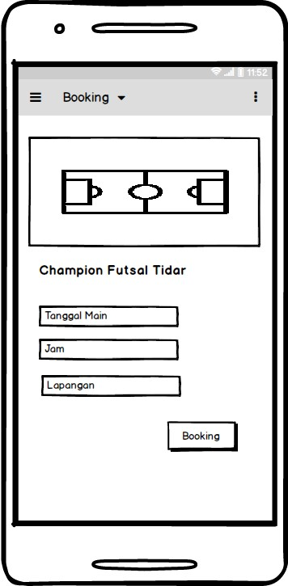

Gambar 3.24 Desain Menu Booking
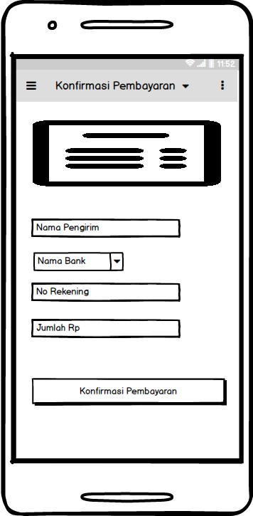

Gambar 3.25 Desain Menu Konfirmasi Pembayaran
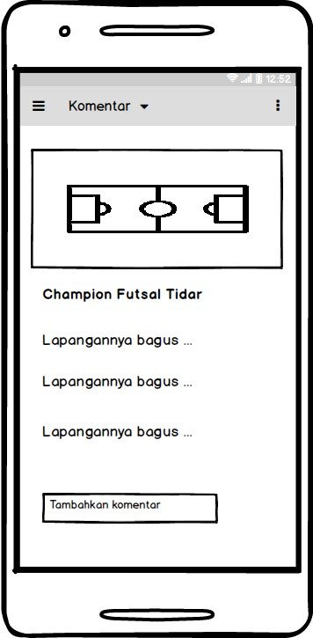

Gambar 3.26 Desain Tampilan Komentar
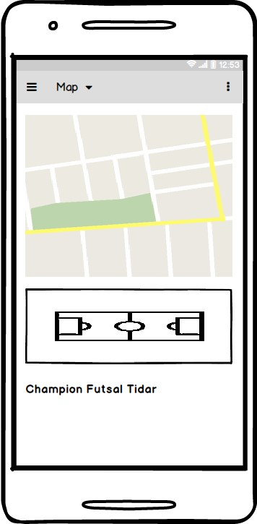

Gambar 3.27 Desain Tampilan Map
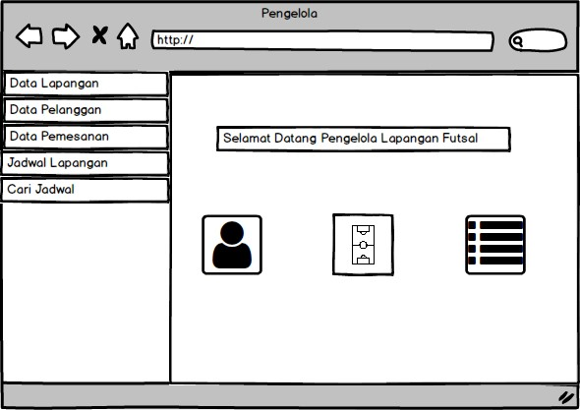

Gambar 3.28 Desain Halaman Utama Pengelola
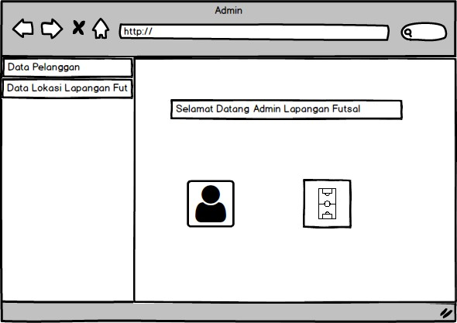
Gambar 3.29 Desain Halaman Utama Admin

